Неделя математики, физики, информатики.

С 11 по 15 декабря 2023 года в школе прошла предметная неделя по математике, физике и информатике.

Цели проведения предметной недели:
1. Формирование функциональной грамотности учащихся;
2. Повышение мотивации учащихся к изучению предмета математики, физики и информатики.

Задачи предметной недели:
- Привлечь учащихся для организации и проведения недели.
- Провести мероприятия, содействующие развитию познавательной деятельности учащихся, расширению знаний по математике, физике и информатике.
- Формировать проектные навыки учащихся.
- Организовать индивидуальную и коллективную, практическую деятельность учащихся, содействуя воспитанию ответственности и взаимовыручки.

План проведения недели
МАТЕМАТИКИ, ИНФОРМАТИКИ, ФИЗИКИ
(МИФ)

Дата | Название мероприятия | Участники | Ответственные
11.12 | Открытие недели МИФ. | 5 – 9 классы | Исинова М.А  Султанова Н.З.  Меджидова З.
В течение недели | На каждом уроке проводятся пятиминутки решения задач на формирование математической и естественнонаучной грамотности. | 5 – 9 классы | Исинова М.А  Султанова Н.З  Меджидова З.С.
В течение недели | Конкурс на лучший ребус, чайнворд, кроссворд и т.д. по физике, информатике, математике. | 5 – 9 классы | Исинова М.А  Султанова Н.З  Меджидова З.С.
В течение недели | Конкурс на лучшую «шпаргалку» по физике, информатике, математике, на любую тему. | 5 – 9 классы | Исинова М.А  Султанова Н.З  Меджидова З.С.
12.22 | Открытый урок по физике « Механическая работа» | 7 класс | Султанова Н.З.
13.12 | Открытй урок по алгебре «Неполные квадратные уравнения» | 8 класс | Исинова М.А.
13.12 | КВН по информатике | 7-9 класс | Меджидова З.С.
14.12 | Открытый урок по математике « Проценты» | 6 класс | Султанова Н.З.
14.12 | Физико –математический брейн ринг | 8-9 классы | Исинова М.А.
15.12 | Итог недели. | 5-9классы | Исинова М.А  Султанова Н.З.  Меджидова З.С.

Началась неделя математики, физики и информатики с линейки, на которой руководитель МО Исинова М.А. поздравила учителей естественно научного цикла и всех учащихся с началом недели, рассказала о мероприятиях, которые будут проведены в рамках недели математики, физики и информатики. Объявила номинации, по которым будут определять победителей и призеров.
Ну, а затем настали дни состязаний. Во вторник - оформление школы с вывешиванием математических, физических плакатов с высказываниями великих людей, вывешивание разных математических и физических головоломок, ребусов, портреты великих математиков, физиков, информатиков, «Лучшая тематическая газета», «Лучший кроссворд» среди школьников в 5-9 классов.
В этот же день учитель физики Султанова Н.З. провела открытый урок по физике на тему «Механическая работа». В среду учитель математики Исинова М.А. провела открытый урок на тему « Неполные квадратные уравнения» . В тот же день учитель информатики Меджидова З. С. провела КВН по информатике среди 7-9 классов.
В четверг учителем физики и математики Исиновой М.А. был проведен физико-математический брейн ринг . Участвовали 2 команды: 1 команда –физики, 2 команда –математики. Игра проходила живо и интересно. Со счетом 34-21 выиграла команда физиков. В тот же день учитель математики Султанова Н.З. в 6 классе провела открытый урок по математике « Проценты».
В течение недели учащиеся составляли викторины о великих математиках, математические сказки, стихотворения, в которых встречаются числа, решали кроссворды, ребусы.
По огромному количеству участников конкурсов можно сказать, что учащиеся школы проявляют действительно живой интерес к области естественных наук. Им свойственна природная наблюдательность, изобретательность и творческая активность.
Все намеченные мероприятия проводились в хорошем темпе, укладывались в отведённое время, поддерживалась хорошая дисциплина за счёт интересного содержания конкурсов и контроля со стороны учителей-организаторов. Основные цели и задачи предметной недели достигнуты благодаря чёткому и своевременному планированию.
Анализируя указанные мероприятия, следует отметить, что проведение предметной недели способствует не только углубленному изучению математики в пределах школьного курса, но и развитию личностных качеств обучающихся, активизирует их мыслительную деятельность, способствует появлению у учащихся внутренних мотивов к обучению, к дальнейшему самообразованию, саморазвитию, самосовершенствованию, способствует сближению учителя и ученика.

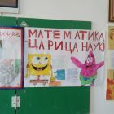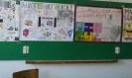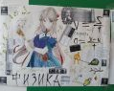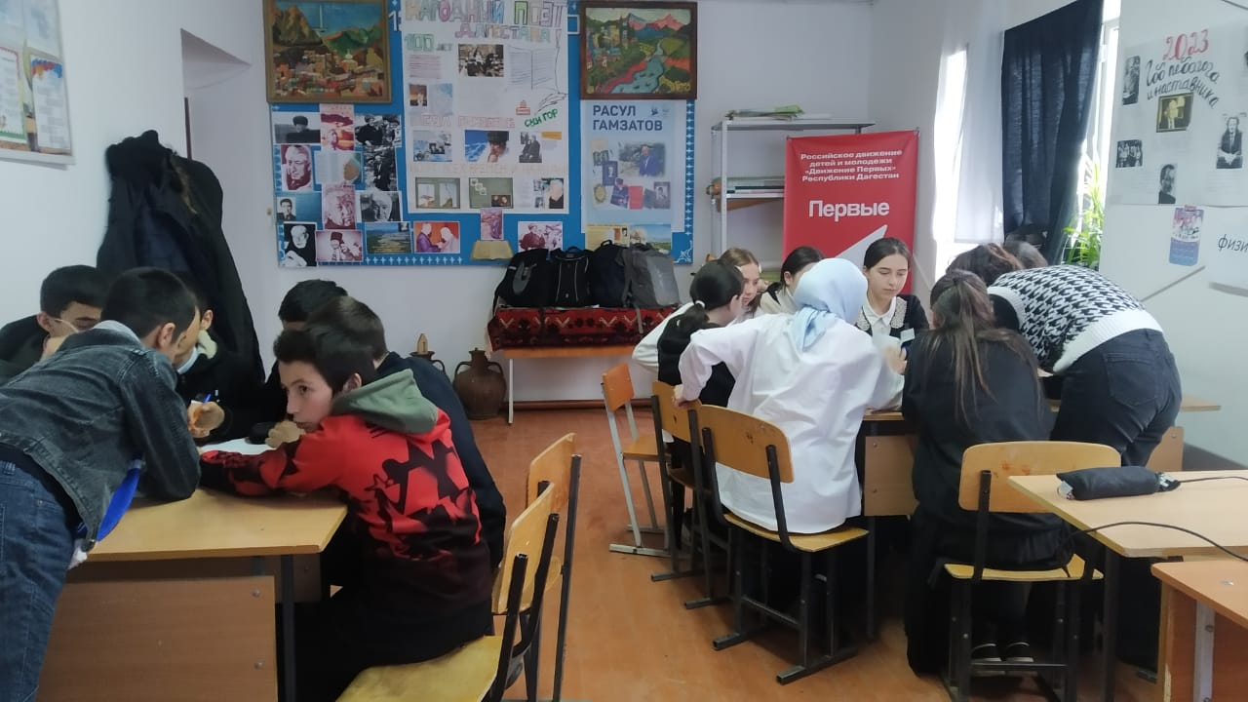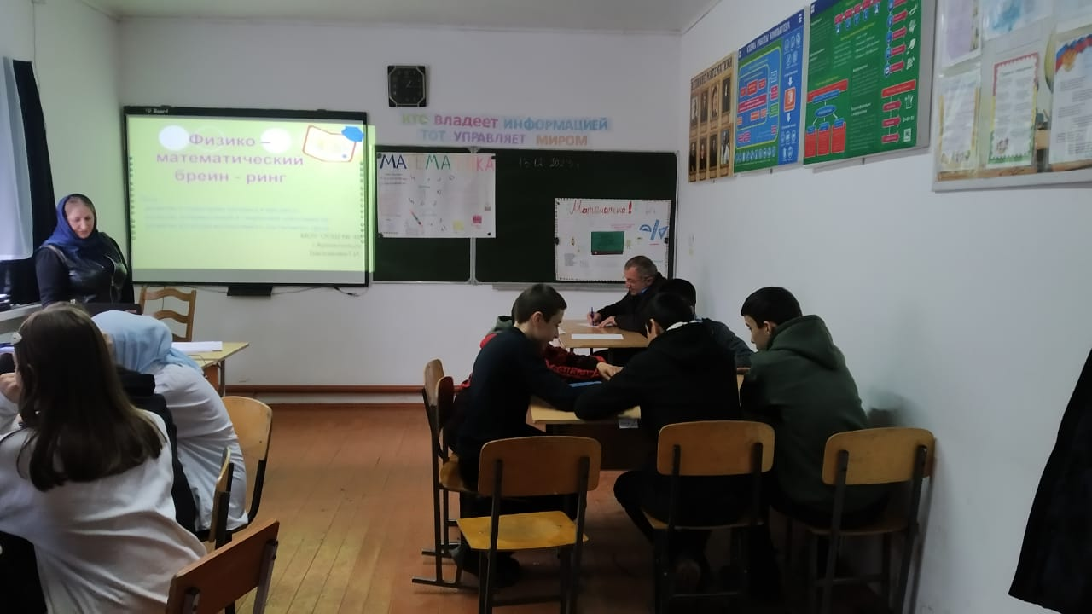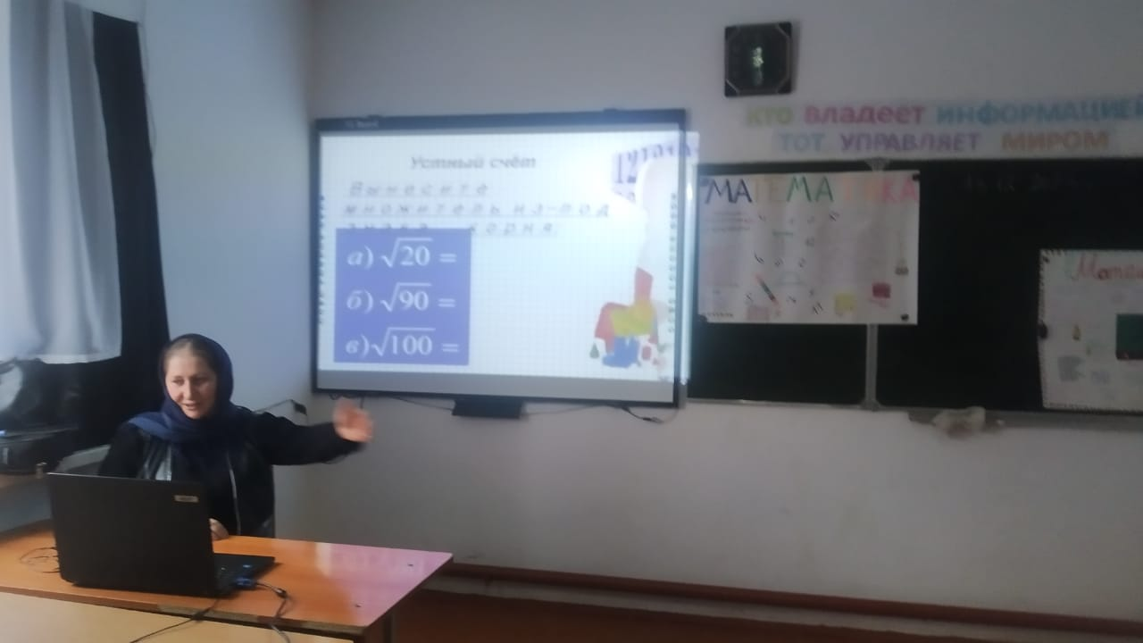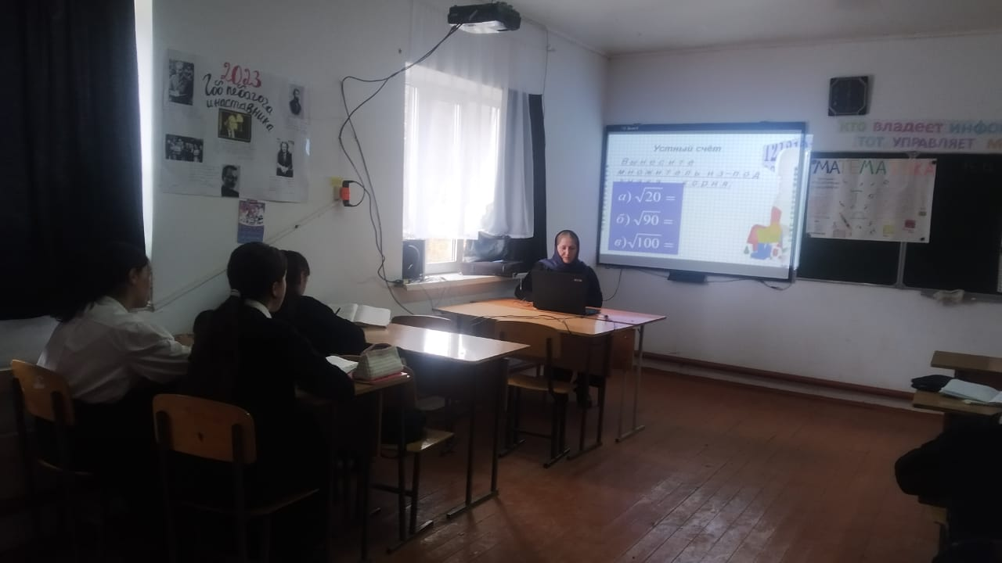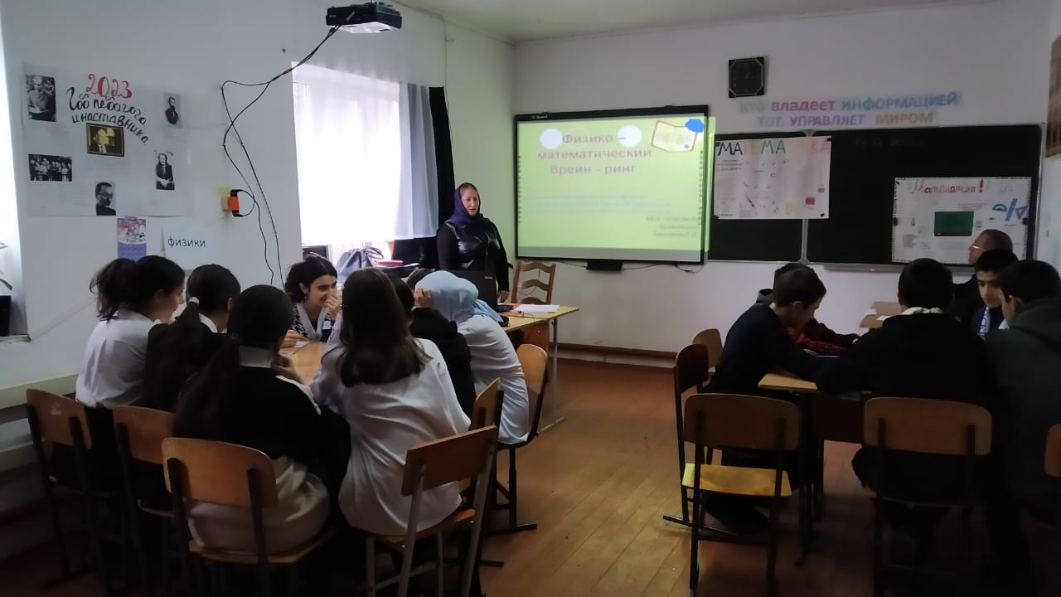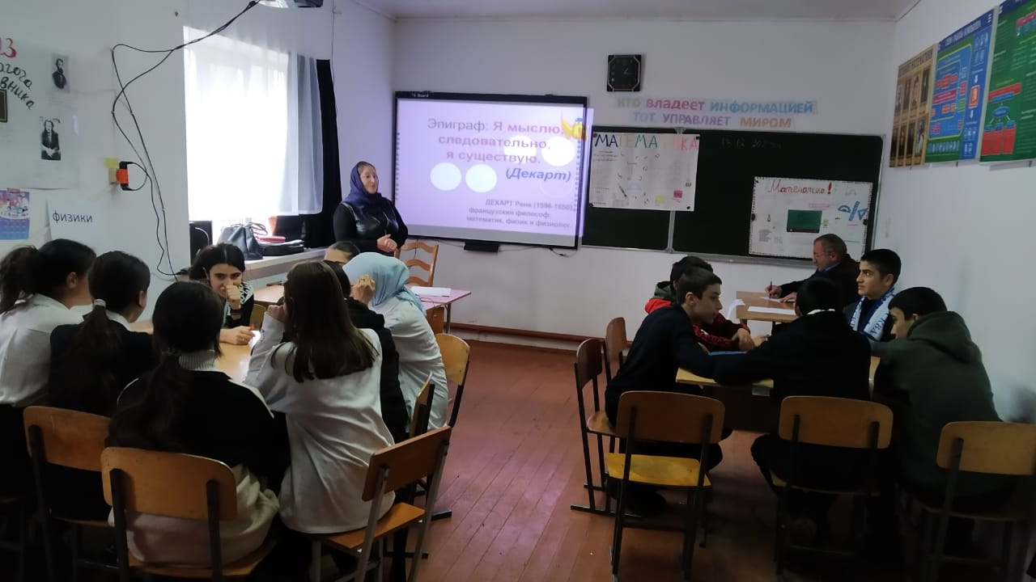
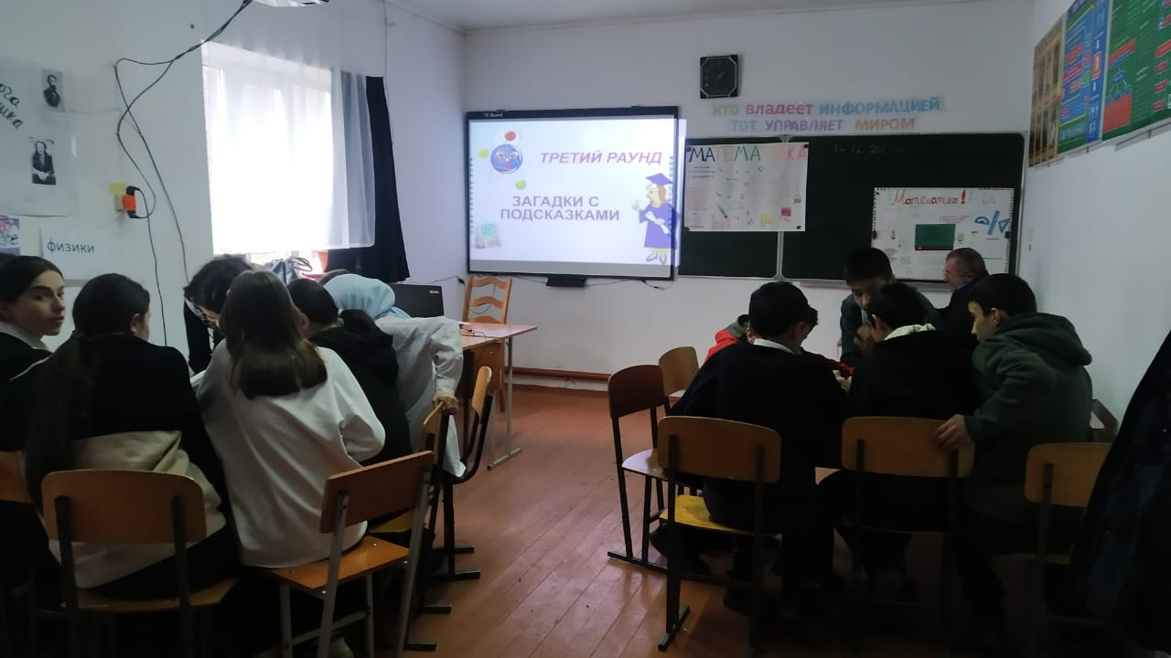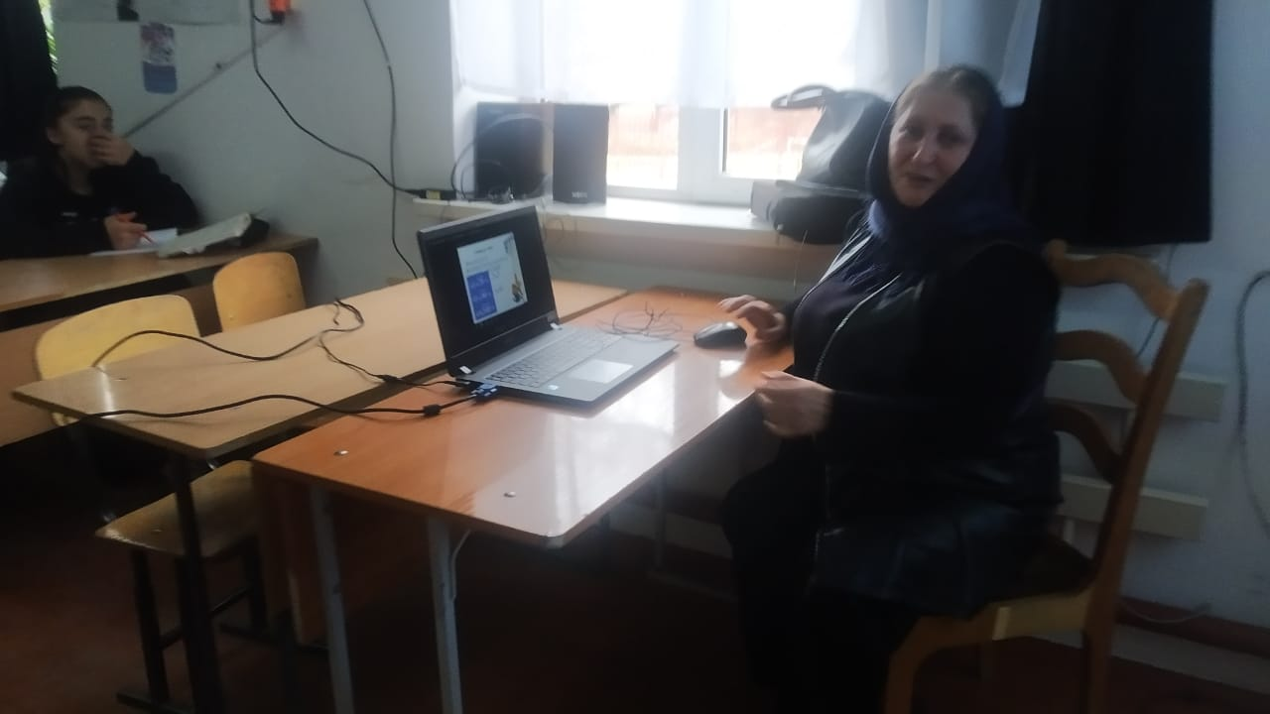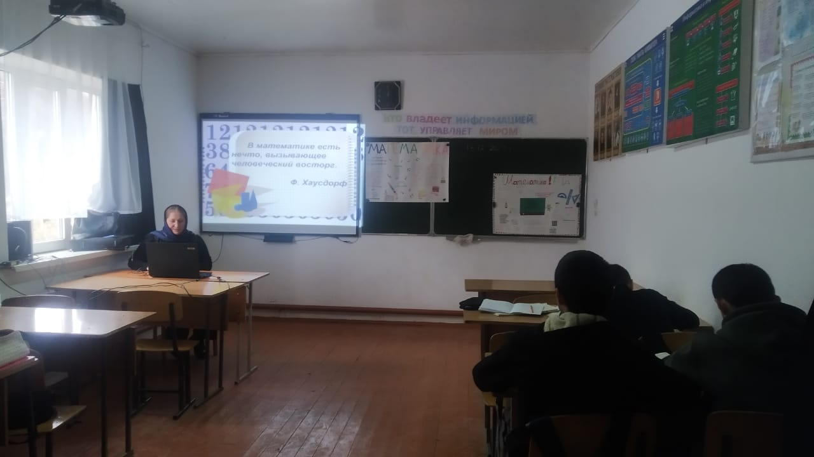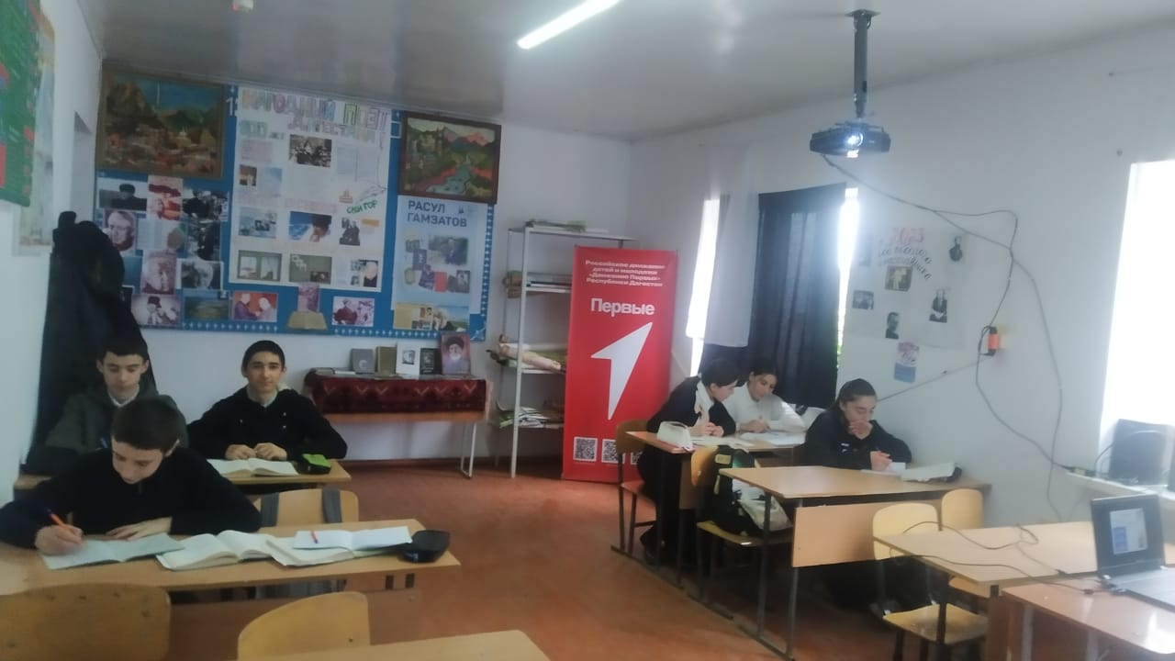
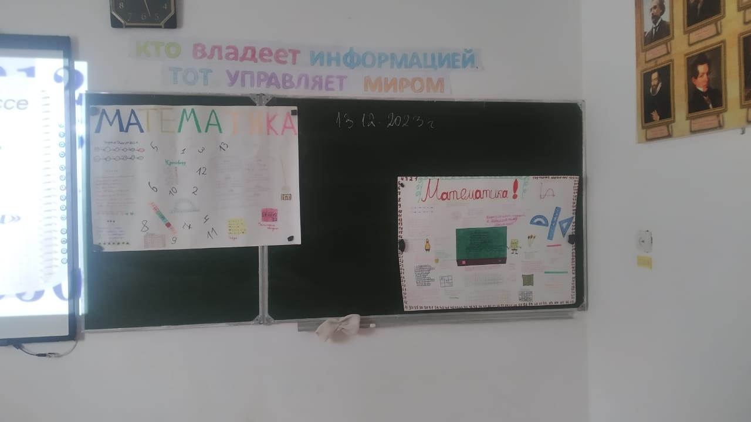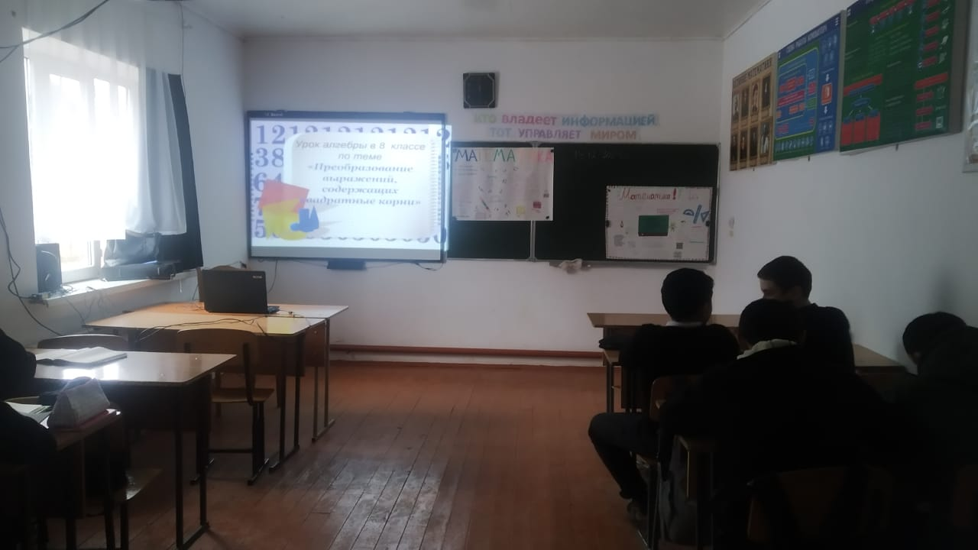
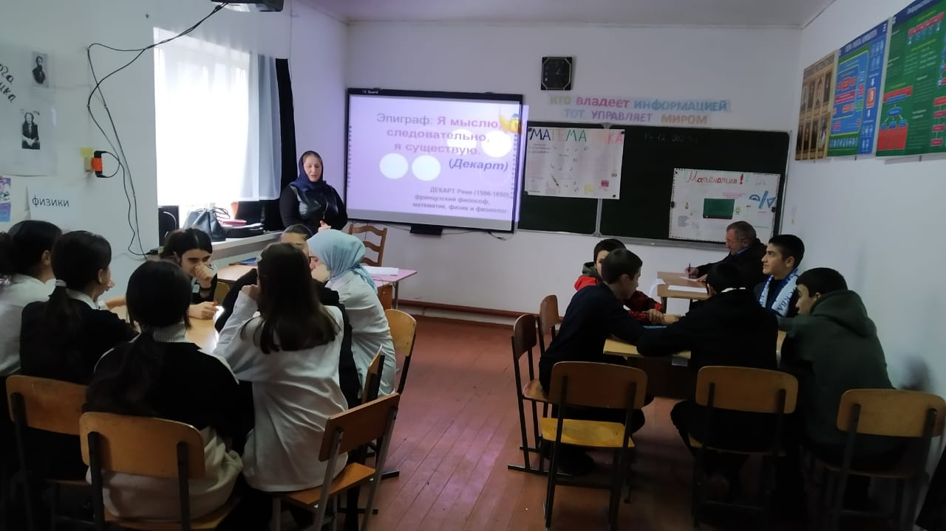

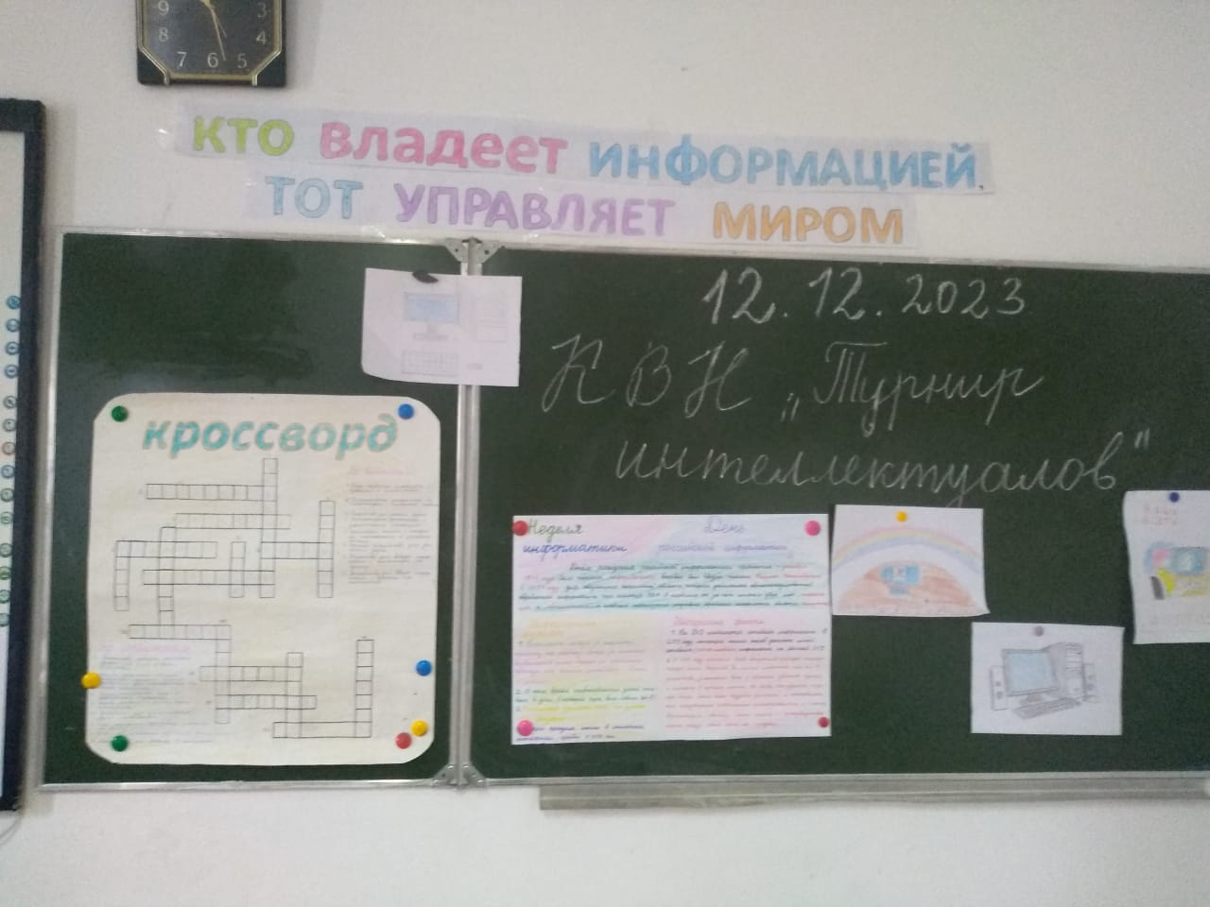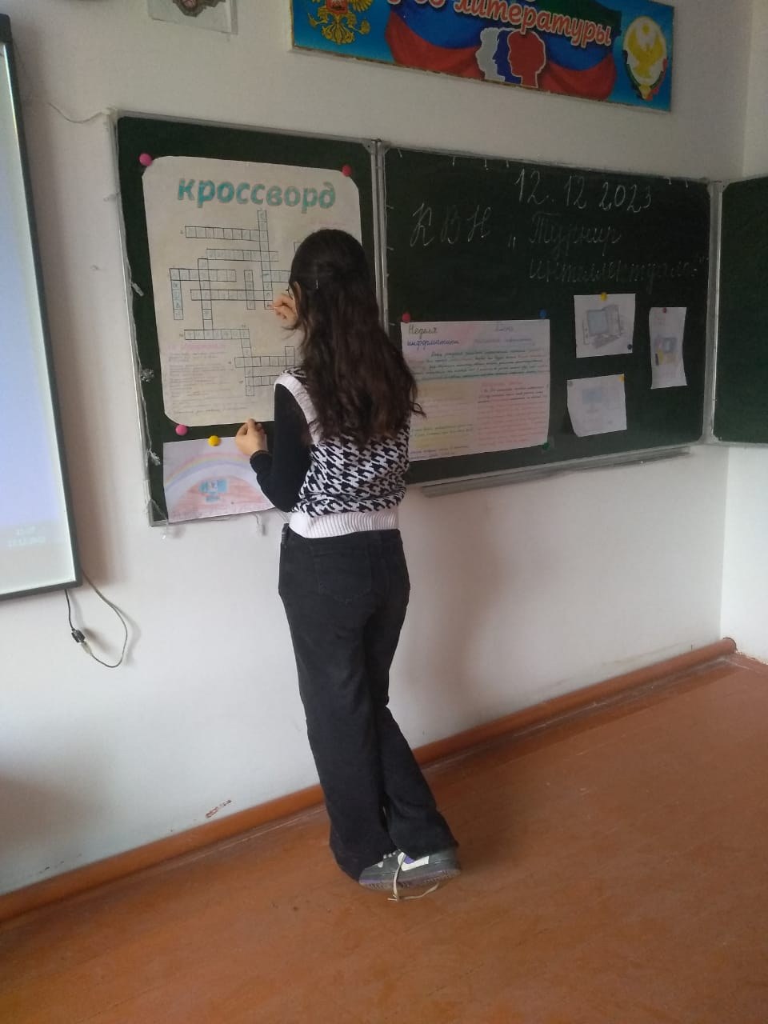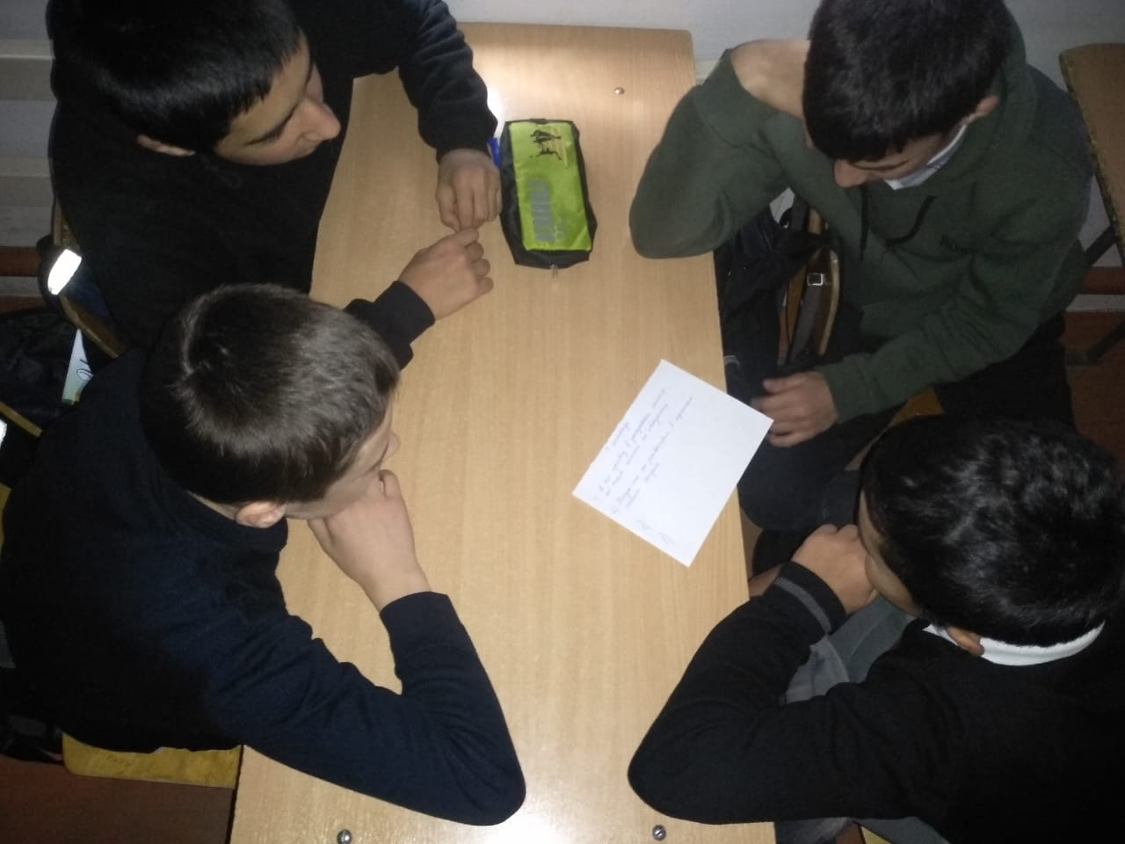

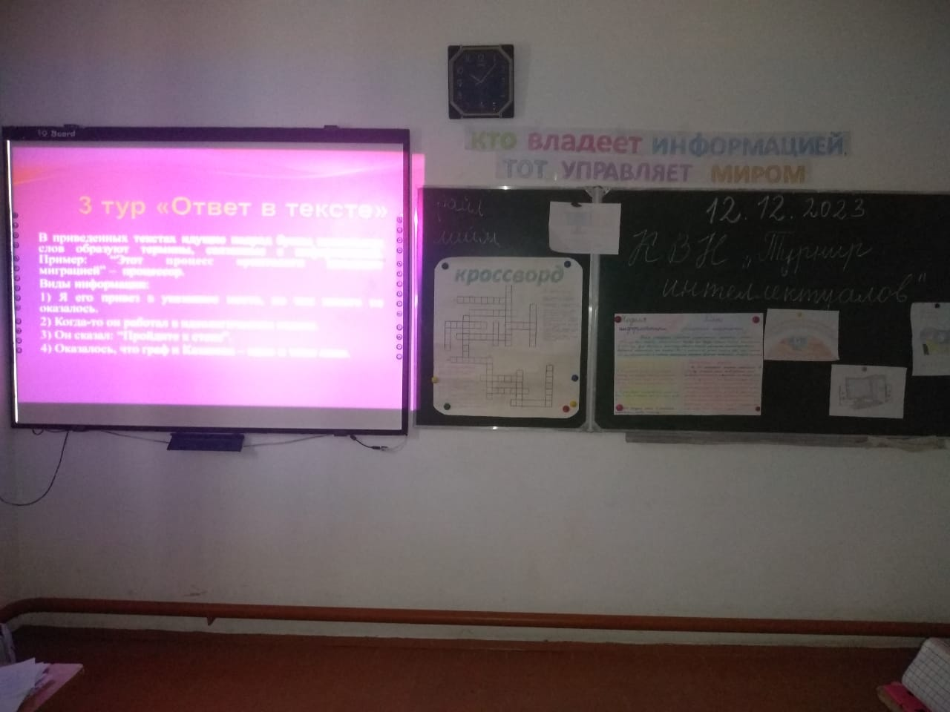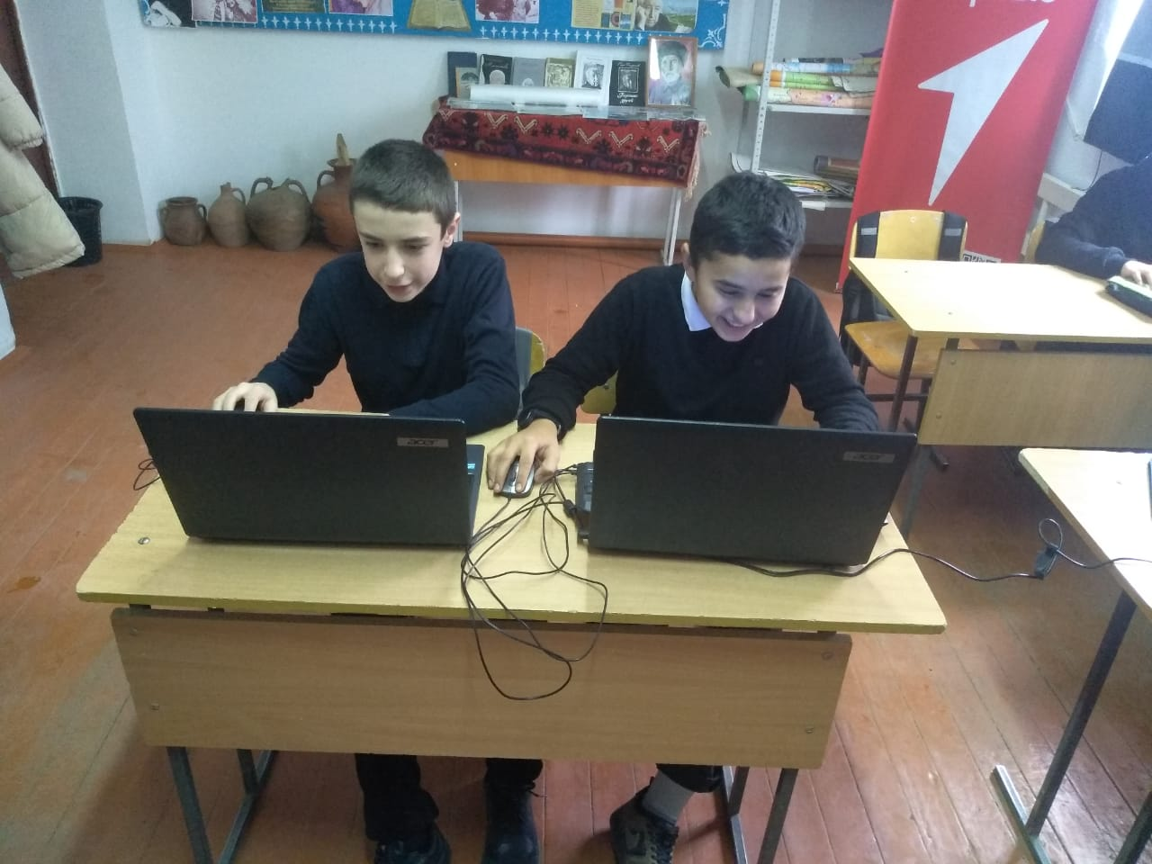

Руководитель МО учителей
Естественно научного цикла
МКОУ «Лакинская ООШ им.Д.А.Раджабова» __________Исинова М.А.

